**T.C.**

**SAKARYA ÜNİVERSİTESİ**

**MÜHENDİSLİK FAKÜLTESİ**

ENDÜSTRİ MÜHENDİSLİĞİ BÖLÜMÜ

BİTİRME ÖDEVİ

TEZ BAŞLIĞI

DANIŞMAN

Ünvanı Adı Soyadı

HAZIRLAYAN

Adı Soyadı

|  |  |  |
| --- | --- | --- |
|  |  |  |

MAYIS 2016

T.C.

SAKARYA ÜNİVERSİTESİ

**MÜHENDİSLİK FAKÜLTESİ**

ENDÜSTRİ MÜHENDİSLİĞİ BÖLÜMÜ

TEZ BAŞLIĞI

BİTİRME ÇALIŞMASI

Hazırlayanın Adı SOYADI

Danışmanın: Ünvanı Adı SOYADI

|  |  |  |
| --- | --- | --- |
|  |  |  |
|  |  |  |

Bu tez …. / 06 /2016 tarihinde aşağıdaki jüri tarafından Oybirliği/Oyçokluğu ile kabul edilmiştir.

|  |  |  |
| --- | --- | --- |
|  |  |  |
| ………………. | ………………. | ………………. |
| Tez Danışmanı | Üye | Üye |

**İçindekiler Sayfası Hakkında  
Belgedeki bölümler arasında birer boşluk bırakınız.**Şablon olarak açtıktan sonra tabloyu sağ tıklayıp **Alanı Güncelleştir>>Yalnızca sayfa numaralarını güncelleştir** seçeneğinden sayfa numaralarını güncelleştiriniz.Tabloyu 1,5 Satır Aralığı bırakarak oluşturunuz  
Tablonun örnekteki gibi olması için gereken ayarlamaları elle yapınız.

**Burayı çıktı almadan önce siliniz.**

İÇİNDEKİLER

TEŞEKKÜR ……………………………………………………………………………………………i

İÇİNDEKİLER ……..………………………………………………………………………………….ii

ŞEKİLLER LİSTESİ ………………………………………………………………………………….iii

ÖZET (En fazla 1 sayfa olmalıdır.)2………………………………………………………………………………………iV

BÖLÜM 1. GİRİŞ 3

BÖLÜM 2. PROBLEMİN TANIMI 4

BÖLÜM 3. PROBLEMİN ÇÖZÜMÜ İÇİN KURULAN MODEL 5

BÖLÜM 4. UYGULAMA 6

BÖLÜM 5. ANALİZ (İSTATİSTİKSEL, SWOT….) 7

BÖLÜM 6. SONUÇ 8

KAYNAKLAR 10

EKLER ……………………………………………………………………………………………………………………………..11

ÖZGEÇMİŞ

TEŞEKKÜR (En fazla 1 sayfa olmalıdır.)

İÇİNDEKİLER (En fazla 3 sayfa olmalıdır.)

ÖZET (En fazla 1 sayfa olmalıdır.)

Anahtar kelimeler: en az 3, en fazla 5

**Türkçe Özet Sayfası Hakkında**“ÖZET” başlığından sonra Anahtar Kelimeler yazılmalı, yazımda bir satır aralığı kullanılmalıdır. Özet bir sayfayı aşmamalıdır. Gerektiği durumlarda özet içeriğinin yazımında bir derece küçük punto kullanılabilir. Özet’te tez çalışmasının amacı, kapsamı, kullanılan yöntem(ler) ve varılan sonuç(lar) açık ve öz olarak belirtilmelidir. Ancak bunlar başlık şeklinde verilmemelidir.  
Özet yazısı için yazı stilini **Ozet_Yazi_Stili_Sau** olarak ayarlayınız.

**Burayı çıktı almadan önce siliniz.**

**GİRİŞ bölümü en fazla 5 sayfa olmalıdır. Ana başlıklar “times new roman” ve 14 punto olmalıdır. İçeriği “times new roman” ve 12 punto olmalıdır. Satır ve paragraf aralıkları 1,5 olmalıdır.  
Burayı çıktı almadan önce siliniz.**

# GİRİŞ

# PROBLEMİN TANIMI

**PROBLEMİN TANIMLANMASI bölümü en fazla 5 sayfa olmalıdır. Ana başlıklar “times new roman” ve 14 punto olmalıdır. İçeriği “times new roman” ve 12 punto olmalıdır. Satır ve paragraf aralıkları 1,5 olmalıdır.  
Burayı çıktı almadan önce siliniz.**

# PROBLEMİN ÇÖZÜMÜ İÇİN KURULAN MODEL

**KURULAN MODEL bölümü en fazla 5 sayfa olmalıdır. Ana başlıklar “times new roman” ve 14 punto olmalıdır. İçeriği “times new roman” ve 12 punto olmalıdır. Satır ve paragraf aralıkları 1,5 olmalıdır.  
Burayı çıktı almadan önce siliniz.**

**ÖRNEK MODEL**

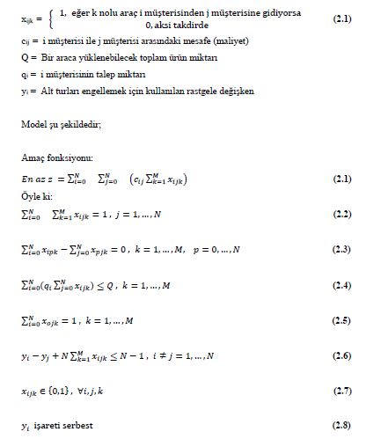

# UYGULAMA

**UYGULAMA bölümü en fazla 10 sayfa olmalıdır. Fakat danışmanın onayı ile sayfa sayısı arttırılabilir. Ana başlıklar “times new roman” ve 14 punto olmalıdır. İçeriği “times new roman” ve 12 punto olmalıdır. Satır ve paragraf aralıkları 1,5 olmalıdır. Kod, veri vb.. bilgiler, tablo ve şekiller EK e konulabilir…  
Burayı çıktı almadan önce siliniz.**

# ANALİZ (İSTATİSTİKSEL, SWOT….)

# (İSTATİSTİKSEL) ANALİZ bölümü en fazla 5 sayfa olmalıdır. Ana başlıklar “times new roman” ve 14 punto olmalıdır. İçeriği “times new roman” ve 12 punto olmalıdır. Satır ve paragraf aralıkları 1,5 olmalıdır. Burayı çıktı almadan önce siliniz.

**ÖRNEK ANOVA TESTİ**

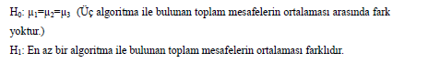

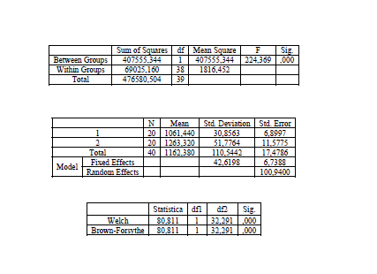

# SONUÇ

# SONUÇ bölümü en fazla 3 sayfa olmalıdır. Ana başlıklar “times new roman” ve 14 punto olmalıdır. İçeriği “times new roman” ve 12 punto olmalıdır. Satır ve paragraf aralıkları 1,5 olmalıdır. Burayı çıktı almadan önce siliniz.

**TABLO VE ŞEKİL ÖRNEKLERİ**



Şekil . Sakarya Üniversitesi logo.

Şekil . Örnek şekil yazısı.

Lorem ipsum dolor sit amet,

Tablo 1. Tablo örneği

|  |  |  |
| --- | --- | --- |
| Isıtma Hızı (β)  °C/dak | Kademe 1 | Kademe 2 |
| Pik Sıcaklığı, K | Pik Sıcaklığı, K |
| 5 | 797.0 | 974.2 |
| 10 | 821.7 | 993.3 |
| 15 | 829.4 | 1008.4 |
| 20 | 833.2 | 1023.6 |

KAYNAKLAR

( Kaynaklar Soyadı sırasına göre sıralanmış olmalıdır)

Ayag, Z., & Ozdemir, R. G. , An intelligent approach to machine tool selection through fuzzy analytic network process. Journal of Intelligent Manufacturing, 22(2), 163–177. 2011.

Ballı, S., Ug˘ur, A., & Korukog˘lu, S., Implementation of a fuzzy expert system for performance evaluation in human resource management. Ege Academic Review, 9(2), 837–849. 2009.

Chabault, D., Hulin, A., & Soparnot, R. (2012). Talent management in clusters. Organizational Dynamics, 41(4), 327–335.

http://[www.google.com](http://www.google.com), Erişim Tarihi: 05.01.2013.

Kubat, C., & Yüce, B. , A hybrid intelligent approach for supply chain management system. Journal of Intelligent Manufacturing, 23(4), 1237–1244, 2010.

Kubat, C. , MATLAB: Yapay Zeka ve Mühendislik Uygulamaları, Besiz Yayınları, ISBN: 978-605-86639-2-3, Sakarya, Türkiye, Kasım,2012.

Lıker, J. K., & Houses, M. , Toyota Culture. Translated: Kıvanç Tanrıyar: McGraw-Hill, 2008.

Sümer, C.H. , Performans Degerlendirmesine Tarihsel Bir Bakıs ve Kültürel Bir Yaklasım <http://www.ikademi.com/performans-yonetimi/551-performans- degerlendirmesine-tarihsel-bir-bakis-ve-kulturel-bir-yaklasim-ii-bolum.html> (access on October 2011).

Zadeh, L. A.,Fuzzy sets versus probability. Proceedings of the IEEE, 68(3). 421– 421, 1980.

|  |  |  |
| --- | --- | --- |
|  |  |  |

EKLER

|  |  |  |  |  |
| --- | --- | --- | --- | --- |
|  | DEPO | M1 | M2 | M3 |
| DEPO | 0 | 8,3 | 5,6 | 16,7 |
| M1 | 8,3 | 0 | 15,3 | 13,9 |
| M2 | 5,6 | 15,3 | 0 | 14,1 |
| M3 | 16,7 | 13,9 | 14,1 | 0 |

**ÖZGEÇMİŞ**